**今日动态**

**10月11日 星期二 晴**

1. **入园情况：**

今日出勤人数22人，请假4人是**丁啸、谢琦悦、吴予希、叶书汐**秋季温差较大，孩子的免疫系统还未健全，大家一定要注意给孩子穿适合穿脱的衣服，我们也会及时给孩子穿脱衣服，擦汗，希望我们班的小朋友身体都能棒棒哒！

**2.区域情况：**

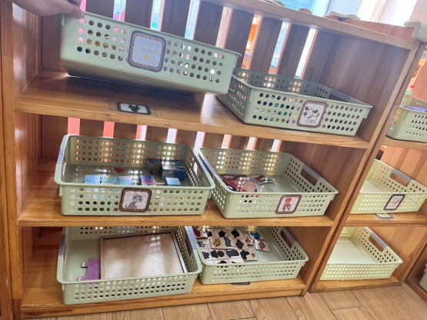 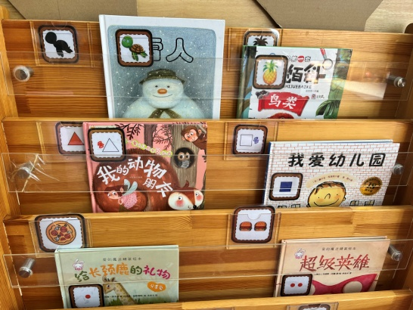

我们的区域在逐渐完善中，为了培养孩子的收纳整理意识，我们在篓子和书本上做上了小标记，引导孩子按照对应的标记收纳玩具，现在大部分的孩子能够自主收纳玩具啦！

**3.数学活动：水果在哪里**

《水果歌》是一首以水果颜色为题材，使用了大量叠词并富有极强节奏感的儿歌。本次活动通过采用一问一答的形式，配合图谱，让孩子们在活动中观察并根据苹果、西瓜、葡萄和梨子这四种水果的颜色，根据儿歌的句式进行仿编。能够认真跟着老师一起说一说的小朋友有**杨昊、张苏锦、姚燚、王锦琰、付艺彤、尚子晴、李梦婉、赵梦琪、武依朵、陆可、刘佩琦、李沐研、徐知行、王诗航、杨赟、许择迅**。你们很厉害哦！**姜悦宸、刘奕澂、袁艺晗、孙浩燃、陈苇如、张浩川、**你们听的也很认真，但是如果能积极回应老师那就更棒咯！

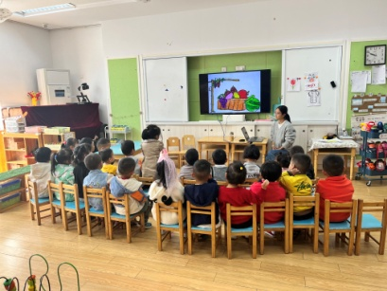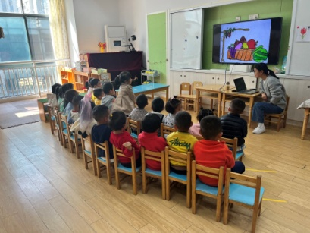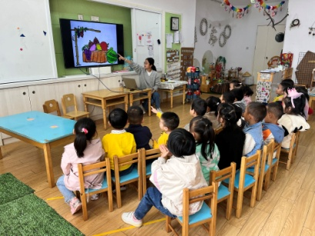

4**.生活活动：**

午餐：炒面、排骨莲藕汤

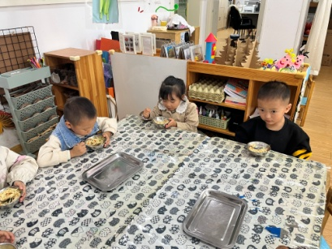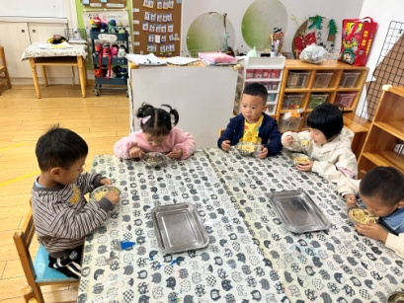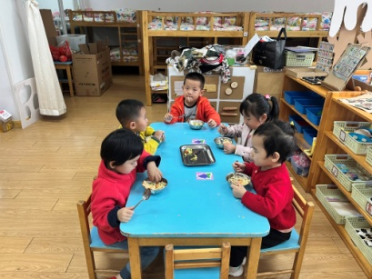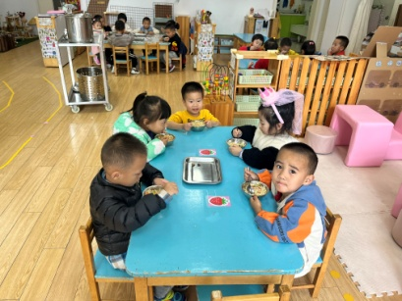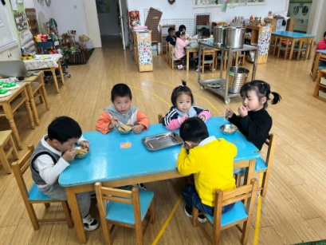

5**.户外活动：**

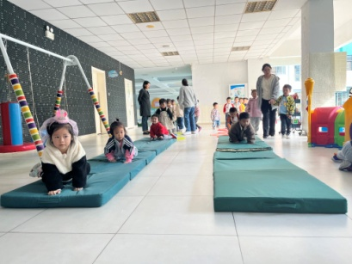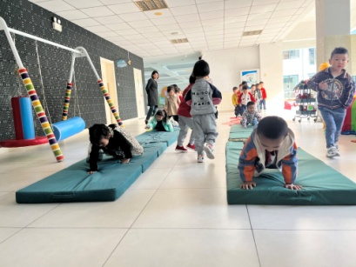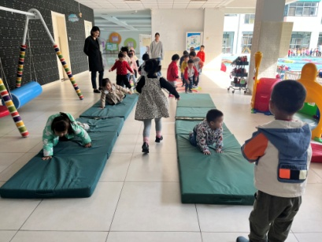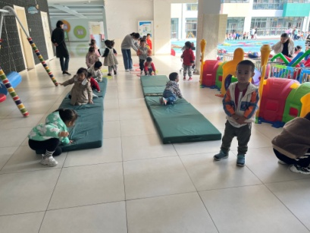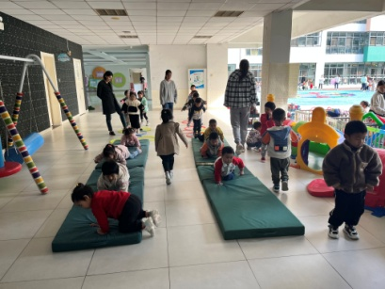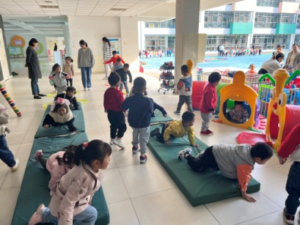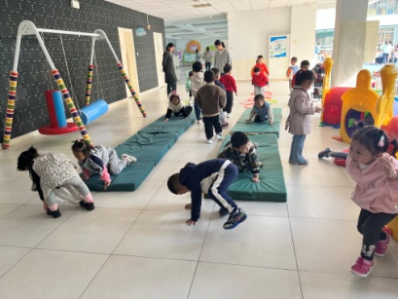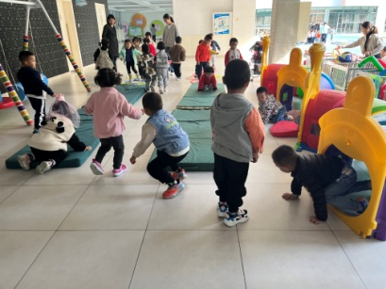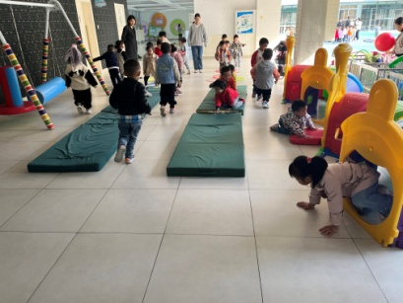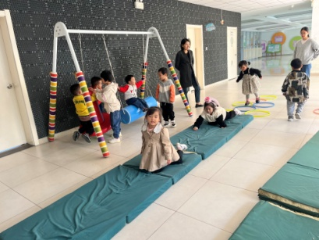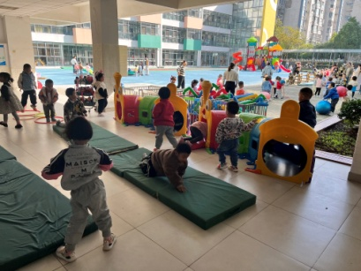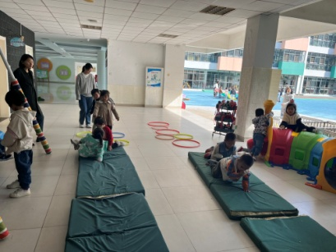

6**.温馨提示：**

1、请假的孩子家长请一定要在当天的7点40分前跟老师请假哦！